Проект «Pacman»

Подготовил Гребенников Илья

Идея проекта:

Реализовать игру для познания своих навыков в программировании. Игра называется Pacman, где игрок, убегая от призраков, собирает очки. Выбранная работа не имеет хороших аналогов, реализованных на pygame, что для меня стало еще большей мотивацией сделать это.

Реализация карты, анимации и игроков

За нарезку изображений отвечает функция loagimage(), в которую подаются координаты нужного участка изображения

Картинки для анимаций призраков и игрока содержаться в отдельных именных списках

Функция board() считывает текстовый файл с картой и расставляет препятствия и частицы с помощью классов Obstacle, Point, Energy_Point

Классы Player и Ghost реализую движения игрока и призраков, их взаимодействия с картой.

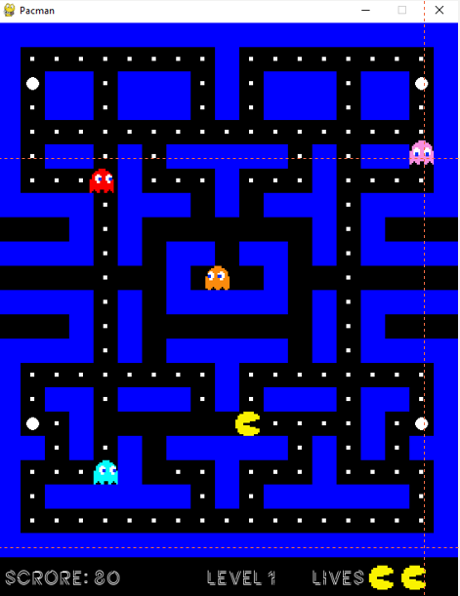

Реализация игры

В классе Player происходит управление игроком в функциях moveX, moveY, т.к когда игрок нажимает клавишу по направлению которой нет пути, происходит проверка до тех пор, по нужно направление не свободно и потом оно меняется.

Анимация игрока меняется с направлением игрока или при его смерти в функциях animation() и deathanimation(). Подсчет результата, проверка на заряженность пакмена.

В классе Ghost реализуется передвижение призраков: при столкновении с объектом призрак меняет направление в функции move, выход призрака из клетки в начале игры или после съедания пакменом, и появление в клетке после съедания пакменом. Так же проверяются пересечения с пакменом в спрайтах, если пакмен заряжен, призрак попадает в клетку, если нет, пакмен лишается жизни



Так же важно отметить нижнюю часть экрана, которая отображает счет игрока, уровень, количество жизней.

При запуске игры будет окно, где можно посмотреть рейтинг лучших 10 игроков, а также начать игру. В конце игры будет окно с возможностью посмотреть счет, ввести свой ник, начать заново, вернуться в меню, выйти.

Все окна реализованы в разных циклах и переключаются при необходимости. Так функции Intro, Running, Restart, Table отвечают за Начальный экран, игровой экран, завершающий экран и таблицу лучший участников.

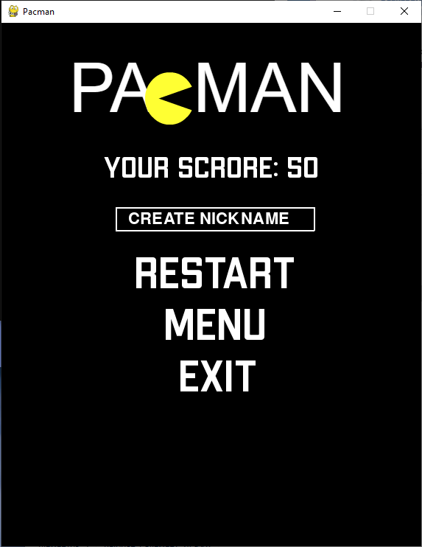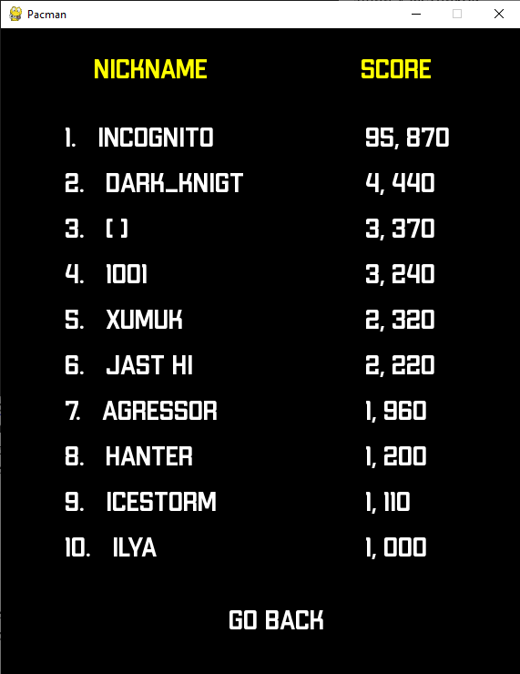

Дополнительно

Для перехода между окнами я написал функции для создание кнопки button() и ввода текста, которая добавляет ник в БД вместе с результатом addintable(). Функция timer() рисует отсчет до начала игры. startgame() используется для сброса карты, отрисовки игрока с прошлой картой(при смерти)

Заключение

Разработка игры заняла не большое количество времени. Работа была сделана самостоятельно, в интернете нет похожих работ. Я считаю, что реализовал задуманное. Сделанная работа получилась лучше моих ожиданий.

Но также я считаю, что передвижение призраков стоит доработать, потому что они могут не везде попасть.